Home work for lecture 1-2

1. 如果下丘脑甲状腺素受体表达缺陷，血中的甲状腺素含量会有何变化?

2. 正常时，左心房与右心房互相隔绝。如果相通，会发生下列哪个情况，为什么？

1）左心泵出的血量下降

2）左心泵出的血CO2 上升

3）右心回流的血量下降

4）心率下降

3. 小鼠有黑白两色, 由一对等位基因（B、b）控制。黑白杂交，F1全黑; F1随机交配，F2黑白＝3:1。  
（1） 图示交配时各鼠及配子的基因型 。  
（2）若一大群鼠随机交配，子代 9900只黑、100只白。问：子代中，Bb基因型频率？

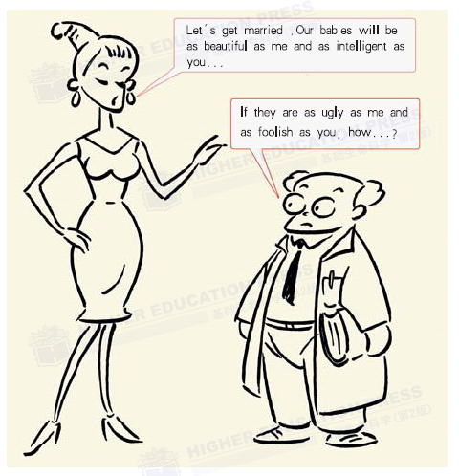4. 下图涉及到两对性状： 外貌和智力 (假定不连锁)。请问：女士为什么是武断？（写出基因型，用图解析）